NUEVO DIARIO WEB – SGO. DEL ESTERO – 25/03/14

“Estar en esta tierra es muy especial para mí”
El cantautor pasó por el Festival del Suri, en la ciudad de Los Juríes y habló con Nuevo Diario sobre su presente y el disco que prepara.
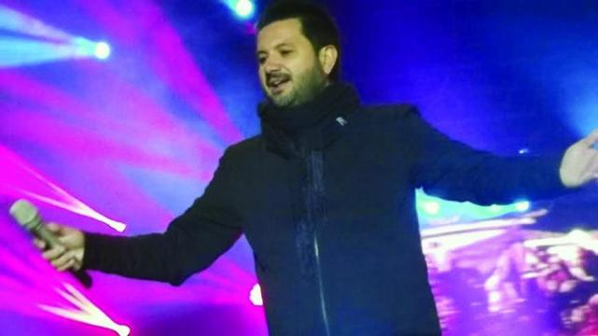

Ante un imponente número de público, Jorge Rojas cerró la última noche del 6º Festival Provincial del Suri en el sur provincial. Minutos antes de subir al escenario, el ex Nocheros habló con Nuevo Diario sobre diferentes temas que, desde comienzos de 2014, lo tienen como protagonista y del disco que junto con sus hermanos Lucio y Alfredo está gestando.

En primer lugar, Rojas dejó ver el particular aprecio que siente por nuestra provincia, a la cual visita a menudo y que le permitió cosechar grandes amigos: “La verdad que estar otra vez en esta tierra es algo muy especial para mí. Yo aprendí a conocer este folclore gracias a Santiago del Estero, tierra de mucha cultura, de mucha historia, con grandes referentes de nuestra música, además de la calidez de su gente. Cuando llegamos aquí, después de hacer un pequeño recorrido, nos encontramos con un paisaje muy similar al de nuestro monte, allá en el Chaco salteño, hay alguna similitud; y el cariño que nos brindan cada vez que llegamos por aquí es realmente algo maravilloso”, comentó el artista, que dice sentirse muy agradecido con el recibimiento de los santiagueños.

En medio de la charla, el autor de “Uno mismo” mencionó su paso a comienzos de año por el Festival de la Tradición en Añatuya, que fue el primero de este 2014 que lo trajo por tierras santiagueñas: “Haber vuelto a Añatuya fue muy lindo. Habíamos estado dos años atrás y nos quedamos con ganas de volver”, remarcó Jorge Rojas y recordó que, a pesar de la lluvia que se había presentado la noche que tenía que subir al escenario, estuvo gracias a la organización del festival que acomodó la fecha de su presentación, pudiendo así “brindar el show en este festival tan importante y ante gente tan maravillosa”, expresó.

Respecto a su paso por Cosquín 2014, Rojas comentó: “Cosquín fue difícil, bastante complicado, desde la programación, los detalles, los horarios. Todo eso la complicó bastante a toda la gente de la organización, así que seguramente tendrán que replantear todo lo que tiene que ver con la programación”.

Al ser consultado si seguiría manteniendo su postura de volver a Cosquín en 2015, el cantautor nacido en Neuquén y criado en pleno monte Chaco-salteño, dijo: “Sí, no volveré. Este año salió a la luz el problema, pero todos sabemos, la prensa, los cantores, todos los que van atrás del escenario de Cosquín, que hace rato que toda la parte de programación es absolutamente difícil, y cuando ya se torna de esa manera, llegan detrás a no cumplir con los horarios. Creo que para muchos de los grandes artistas, y no hablo solamente por mí sino por todas las cosas que escuché, merecen que esto tome un nuevo rumbo, y la verdad que mientras permanezcan las mismas personas ahí, va a ser difícil; así que por mi parte, yo esperaré el cambio”, sostuvo en cuanto a su presencia en Cosquín para el próximo año.

En otro párrafo de la entrevista, Jorge Rojas confirmó que del 19 al 24 de mayo se hará en La Merced la nueva edición de la Fiesta de la Cultura Nativa, acontecimiento impulsado por él, con fines de integración y de solidaridad para con las comunidades de esa parte de nuestro país: “Estamos cerrando todas las ideas que tenemos, porque queremos encarar otra comunidad, de poder llevar todo este trabajo solidario y de integración a otra comunidad”, creo que todos los objetivos de La Merced, se han cumplido gracias a Dios, así que tenemos la intención de seguir creciendo tanto en la parte solidaria y de integración como artística, adelantó en exclusiva.

Disco en puerta
Sobre la continuidad de su agenda, comentó que en Semana Santa regresa al teatro Luxor, en Carlos Paz, con su espectáculo, el mismo que llevará los días 30 y 31 de mayo a Jujuy y 6, 7 y 8 de junio a Salta. “Estamos armando el cronograma para llevar el espectáculo a otros teatros del país, y con Los Rojas (Lucio y Alfredo) estamos en la grabación del nuevo disco, y creo que este viaje al monte del Chaco-salteño va a servir también como para poder terminar los detalles del disco, que -gracias a Dios- cuando vamos a ese lugar se manifiestan tantas cosas hermosas a través de la música. Así que apenas lleguemos de allá, nos ponemos a trabajar en lo del disco y la nueva edición de la Fiesta de la Cultura Nativa”, contó.

Por último, Jorge Rojas envió su saludos a los santiagueños; “un abrazo muy grande a toda la gente de Santiago, la verdad que la hemos pasado muy lindo, y siempre estoy agradecido por invitarme a venir a esta tierra”, concluyó.

FUENTE: http://www.nuevodiarioweb.com.ar

